Тема: Способы проецирования. Прямоугольное проецирование на одну плоскость проекций.
Цель: формировать понятия о проекциях и проецировании на одну плоскость проекций, о видах проецирования;

- познакомить с элементами прямоугольного проецирования;
- научить проецировать предмет на плоскость проекций;
-развивать пространственное представление и пространственное мышление;
- воспитывать аккуратность в графических представлениях.

Методы: беседа, объяснение, упражнения.
Оборудование: учебник, чертежные инструменты, рабочая тетрадь.
Тип урока: изучение нового материала.
Ход урока:
- Орг. момент.
- Повторение пройденного:
На первом уроке мы рассматривали различные изображения (чертежи, технические рисунки, эскизы). Стр. 7-8 уч. Рис 3-9.

- Изложение нового материала.
Изображение можно получить:
- на бумаге при помощи рисования, фотографирования;
- на экране – с помощью проектора, телевизора, монитора компьютера;
- на земле – освещением предмета.

Полученные т. о. изображения называют проекциями, а сам процесс получения предмета на плоскости – проецированием.
Тема сегодняшнего урока – «Способы проецирования». Запишите её в тетрадь.
Давайте попробуем поставить цель урока. Чему мы должны сегодня научиться? Цель: научиться получать изображение предметов на плоскости.
Проекция – от лат. переводится как «бросать (отбрасывать) вперед».
Проецирование – процесс получения изображения предметов на плоскости.

Например тень от предметов – это тоже проекция.
Люди в разное время по-разному оценивали тень. В древности она являлась неразрешимой загадкой, привлекающей в себе внимание и тревожащий человека. Потом люди поняли, что тень связана со световым потоком, солнечными лучами и научились использовать это явление: изобрели солнечные часы, в которых тень служила стрелкой. С помощью тени научились измерять высоту недоступных предметов.
Известно ли вам как была измерена высота пирамиды Хеопса? Это сделал древнегреческий ученый Фалес по приказу фараона Амазиса.
Внимательно рассмотрите рисунок и попробуйте определить, как он это сделал.
Фалес нашел простое и красивое решение задачи «Когда тень от этой палки будет той же длины, что и сама палка, тень от пирамиды будет иметь ту же длину, что и высота пирамиды».

Задание 1 (фронтальная работа)
Давайте попробуем спроецировать: точку «А», отрезок «АВ», треугольник АВС.
Как получаются проекции? Рассмотрите такой пример. Возьмем в пространстве произвольную точку А и какую-нибудь плоскость Н Проведем через точку А прямую так, чтобы она пересекала плоскость Н в некоторой точке а. Тогда точка а будет проекцией точки А. Плоскость, на которой получается проекция, называется плоскостью проекций. Прямую Аа называют проецирующим лучом. С его помощью точка А проецируется на плоскость H. Указанным способом могут быть построены проекции всех точек любой пространственной фигуры.

Что необходимо для проецирования?
Элементы проецирования:
Объект проецирования
Плоскость проецирования
Проецирующие лучи.

Задание 2
Возле дома стояли бочки и ящики. Их убрали после дождя. На земле остались следы различной формы.
- Сколько бочек и сколько ящиков стояло около дома? (3/3)
- Что в данном случае является проекцией? (бочки и ящики)
- Плоскостью проекций? (земля)
- Проецирующими лучами? (дождь)

Проекции могут быть построены разными способами, так как различные условия распространения проецирующих лучей.
Виды проецирования
Рассмотрим несколько примеров проецирования. Во всех случаях проецируемым предметом является ведро. Плоскостью проекций – земля. Проецирующими лучами будут:
- струи воды из-под душа (Центральное - проецирующие лучи исходят из одной точки)
- струи дождя в безветренную погоду (Прямоугольное – пр. лучи под углом 90)
- косые солнечные лучи (Прямоугольное - пр. лучи не равны 90).
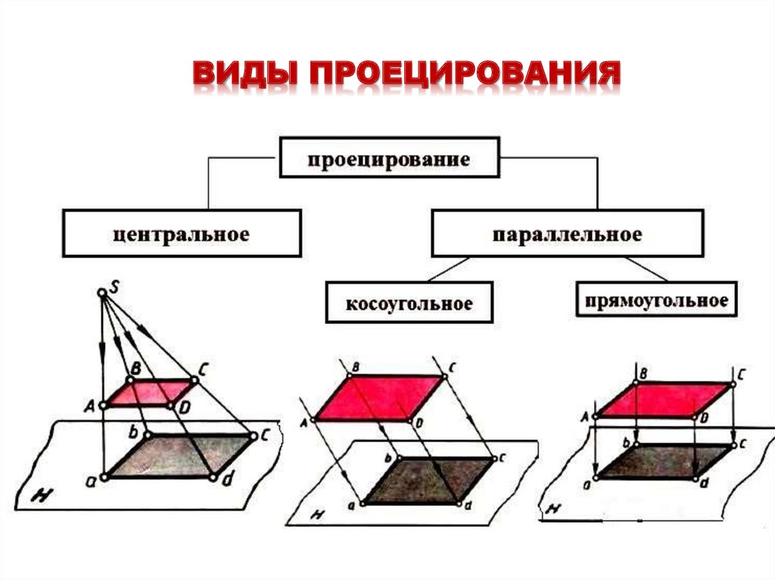
- фотоснимки  - кинокадры  - тени от лампочки  - рисунок с натуры  Особенность: проекция больше чем исходная фигура. | - солнечные тени предметов

Физкультминутка.

- Закрепление материала:

Задание 3. (работа с учебником) Стр. 52 з. 2, 4.
З.2. Рассмотрим изображения на рисунке изображён стул. Определите, какой вид проецирования здесь применен? Можно ли по данному изображению определить размеры стула?
З.4. определите по рисункам, а, б, в виды проецирования.

Работа с таблицей.
Проецированием на одну плоскость проекций получают проекции плоских предметов. Чтобы получить проекцию предмета, его располагают параллельно плоскости проекций и через все его вершины проводят мысленно проецирующие лучи до пересечения с плоскостью.
Обобщение: По полученной проекции мы сможем судить лишь о двух измерениях предмета – высоте и длине, о диаметре отверстия.
А какова толщина предмета? (вопрос к ученикам).
Пользуясь полученной проекцией, мы этого сказать не можем. Что бы по такому чертежу судить о форме детали, его иногда дополняют указанием толщины (S).

Задание 4.
На рисунке показано наглядное изображение детали, которая разбита на модульные кубики (длина ребра кубика 5 мм).
В рабочей тетради выполните проекцию детали. Укажите толщину.

Задание 5.
Практическая работа №6
На рисунках показаны наглядные изображения детали, которые разбиты на модульные кубики (длина ребра кубика 5 мм).
В рабочей тетради выполните проекцию детали в масштабе 2:1. Укажите толщину.
(1в – деталь 3; 2в – деталь 1).

Задание 6.
Выполнить проекцию детали по наглядному изображению разбив деталь на модульные кубики (длина ребра кубика 10 мм).

5. Заключительная часть.
Учитель: с поставленными целями и задачами мы справились.
Рефлексия.
(Оценивание тех, кто хорошо работал)
Домашнее задание: учебник стр. 53. Пр. работа №6 в. 4.

Учитель: весь материал урока мы прошли, давайте проверим себя, как мы его усвоили.
На слайде вы видите таблицу, в которой даны новые понятия. Ваша задача правильно распределить понятия и определения их.
Проверим ваши ответы (по щелчку мыши на слайде в ячейках появляются правильные ответы).

Элементы проецирования: объект проецирования, плоскость проекции, проецирующие лучи.
Новый материал
Закрепление: выполнение устного упражнения
Заключительная часть: подведение итогов, оценивание тех, кто хорошо работал, выдача домашнего задания
Ход урока.
1. Орг. момент.
Сообщение темы, цели, задач урока, сбор выполненного домашнего задания в рабочих тетрадях на печатной основе.
2. Повторение пройденного:
Учитель: у вас на столах карточки с тестом.
Попрошу в течение 5 минут ответить на вопросы. И передайте карточки на первую парту.
Тема сегодняшнего урока – «Проецирование. Проецирование на одну плоскость проекций». Запишите её в тетрадь чертёжным шрифтом (тема отображается на доске, записанная в презентации чертежным шрифтом).
3. Новый материал:
Изображение предметов на чертежах получают проецированием. Проецирование – это процесс построения изображения предмета на плоскости. Получившиеся при этом изображение называют проекцией предмета. Слово проекция возникло от латинского projection – бросание вперед. В данном случае мы смотрим (бросаем взгляд) и отображаем то, что видим, на плоскости листа.
Как получаются проекции? Рассмотрите такой пример. Возьмем в пространстве произвольную точку А и какую-нибудь плоскость Н Проведем через точку А прямую так, чтобы она пересекала плоскость Н в некоторой точке а. Тогда точка а будет проекцией точки А. Плоскость, на которой получается проекция, называется плоскостью проекций. Прямую Аа называют проецирующим лучом. С его помощью точка А проецируется на плоскость H. Указанным способом могут быть построены проекции всех точек любой пространственной фигуры.
Следовательно, чтобы построить проекцию какой-либо фигуры на плоскости, необходимо через точки этой фигуры провести воображаемые проецирующие лучи до их пересечения с плоскостью. Проекции всех точек фигуры образуют проекцию заданной фигуры. Будем в дальнейшем обозначать точки, взятые на предмете, прописными буквами, а их проекции — строчными.
А теперь запишем, что же мы называем проецирования.
Проецирование – это процесс построения проекции предмета.
Плоскость проекции – плоскость на которой получается проекция.
Проецирующий луч – прямая с помощью которой строится проекция вершин, граней, ребер.
В зависимости от взаимного размещения проецирующих лучей в пространстве различают центральное и параллельное проецирования Параллельное проецирование подразделяется на два вида: прямоугольное и косоугольное.
Рассмотрим центральное проецирование
Запишем определение:
Если проецирующие лучи исходят из одной точки, то такое проецирование называется центральным.
Точка из которой выходит проекция – центр проецирования.
Учитель: попробуйте сами привести примеры такого вида проецирования.
Ответы учащихся.
Учитель:
ПРИМЕР: фотоснимки и кинокадры, тени, отброшенные от предмета лучами электрической лампочки.
Особенность: проекция больше чем исходная фигура.

Познакомимся с параллельным проецированием
Запишем определение:
Если проецирующие лучи параллельны друг другу, то такое проецирование называется параллельным.
Учитель: попробуйте сами привести примеры такого вида проецирования.
Ответы учащихся.
Учитель:
Примером параллельной проекции можно условно считать солнечные тени предметов, а также струи дождя.
Параллельное проецирование, как мы уже говорили, бывает прямоугольным и косоугольным
Рассмотрим как получаются при таких видах проецирования проекции на плоскости и запишем определение:
Косоугольное проецирование – проецирующие лучи параллельны и падают на плоскость проекций под острым углом.
Прямоугольное проецирование – проецирующие лучи параллельны и падают на плоскость проекций под углом 90 градусов.
Вывод: В науке, технике, производстве применяют параллельные проекции, так как они достаточно наглядны.
Теоретические основы метода прямоугольного проецирования были разработаны в конце XVIII века французским ученым Гаспаром Монжем.
Проецирование на одну плоскость проекций.
Рассмотрим вопрос о получении прямоугольной проекции предмета, т.е. проецирование предмета на одну плоскость проекций
Выберем вертикальную плоскость проекций и обозначим ее буквой V. Такую плоскость, расположенную перед зрителями называют фронтальной (от французского слова фронталь, что означает лицом к зрителю). Расположим предмет перед плоскостью так, чтобы его грань оказалась параллельной фронтальной плоскости проекций, т.к. тогда при прямоугольном проецировании не изменятся размеры ширины и высоты предмета, не будут искажаться углы между прямыми линиями. В результате на фронтальной плоскости проекций мы получили фронтальную проекцию предмета.
Запишем определение:
Плоскость, расположенную перед зрителем, называют фронтальной, и обозначают буквой V.
Предмет располагают перед плоскостью так, что две его поверхности оказались параллельными этой плоскости и спроецировались без искажения.
Обобщение: По полученной проекции мы сможем судить лишь о двух измерениях предмета – высоте и длине, о диаметре отверстия.
А какова толщина предмета? (вопрос к ученикам).
Пользуясь полученной проекцией, мы этого сказать не можем. Что бы по такому чертежу судить о форме детали, его иногда дополняют указанием толщины (S).
4. Закрепление материала:
Рассмотрим изображения
Скажите, какое «проецирование» дали струи воды в каждом случае? (приложение 1)
Ответ:
Центральное
Параллельное прямоугольное
Учитель: весь материал урока мы прошли, давайте проверим себя, как мы его усвоили.
На слайде вы видите таблицу, в которой даны новые понятия. Ваша задача правильно распределить понятия и определения их.
Проверим ваши ответы (по щелчку мыши на слайде в ячейках появляются правильные ответы).
5. Заключительная часть.
Учитель: с поставленными целями и задачами мы справились.
(Оценивание тех, кто хорошо работал)
Запишите домашнее задание.
Домашнее задание: учебник страницы 32-37.
Учитель: урок окончен, спасибо, до свидания.

ТЕМА: СПОСОБЫ ПРОЕЦИРОВАНИЯ.
ПРЯМОУГОЛЬНОЕ ПРОЕЦИРОВАНИЕ НА ОДНУ ПЛОСКОСТЬ ПРОЕКЦИЙ.

ПРОЕЦИРОВАНИЕ – ПРОЦЕСС ПОЛУЧЕНИЯ ИЗОБРАЖЕНИЯ ПРЕДМЕТОВ НА ПЛОСКОСТИ.

ЦЕЛЬ: НАУЧИТЬСЯ ПОЛУЧАТЬ ИЗОБРАЖЕНИЕ ПРЕДМЕТОВ (ПРОЕКЦИИ) НА ПЛОСКОСТИ.

Элементы проецирования:
Объект проецирования
Плоскость проекции
Проецирующие лучи
ВИДЫ
ПРОЕЦИРОВАНИЯ

ЦЕНТРАЛЬНОЕ

ПАРАЛЛЕЛЬНОЕ

ПРЯМОУГОЛЬНОЕ

КОСОУГОЛЬНОЕ

